R830R1/LEDN55S

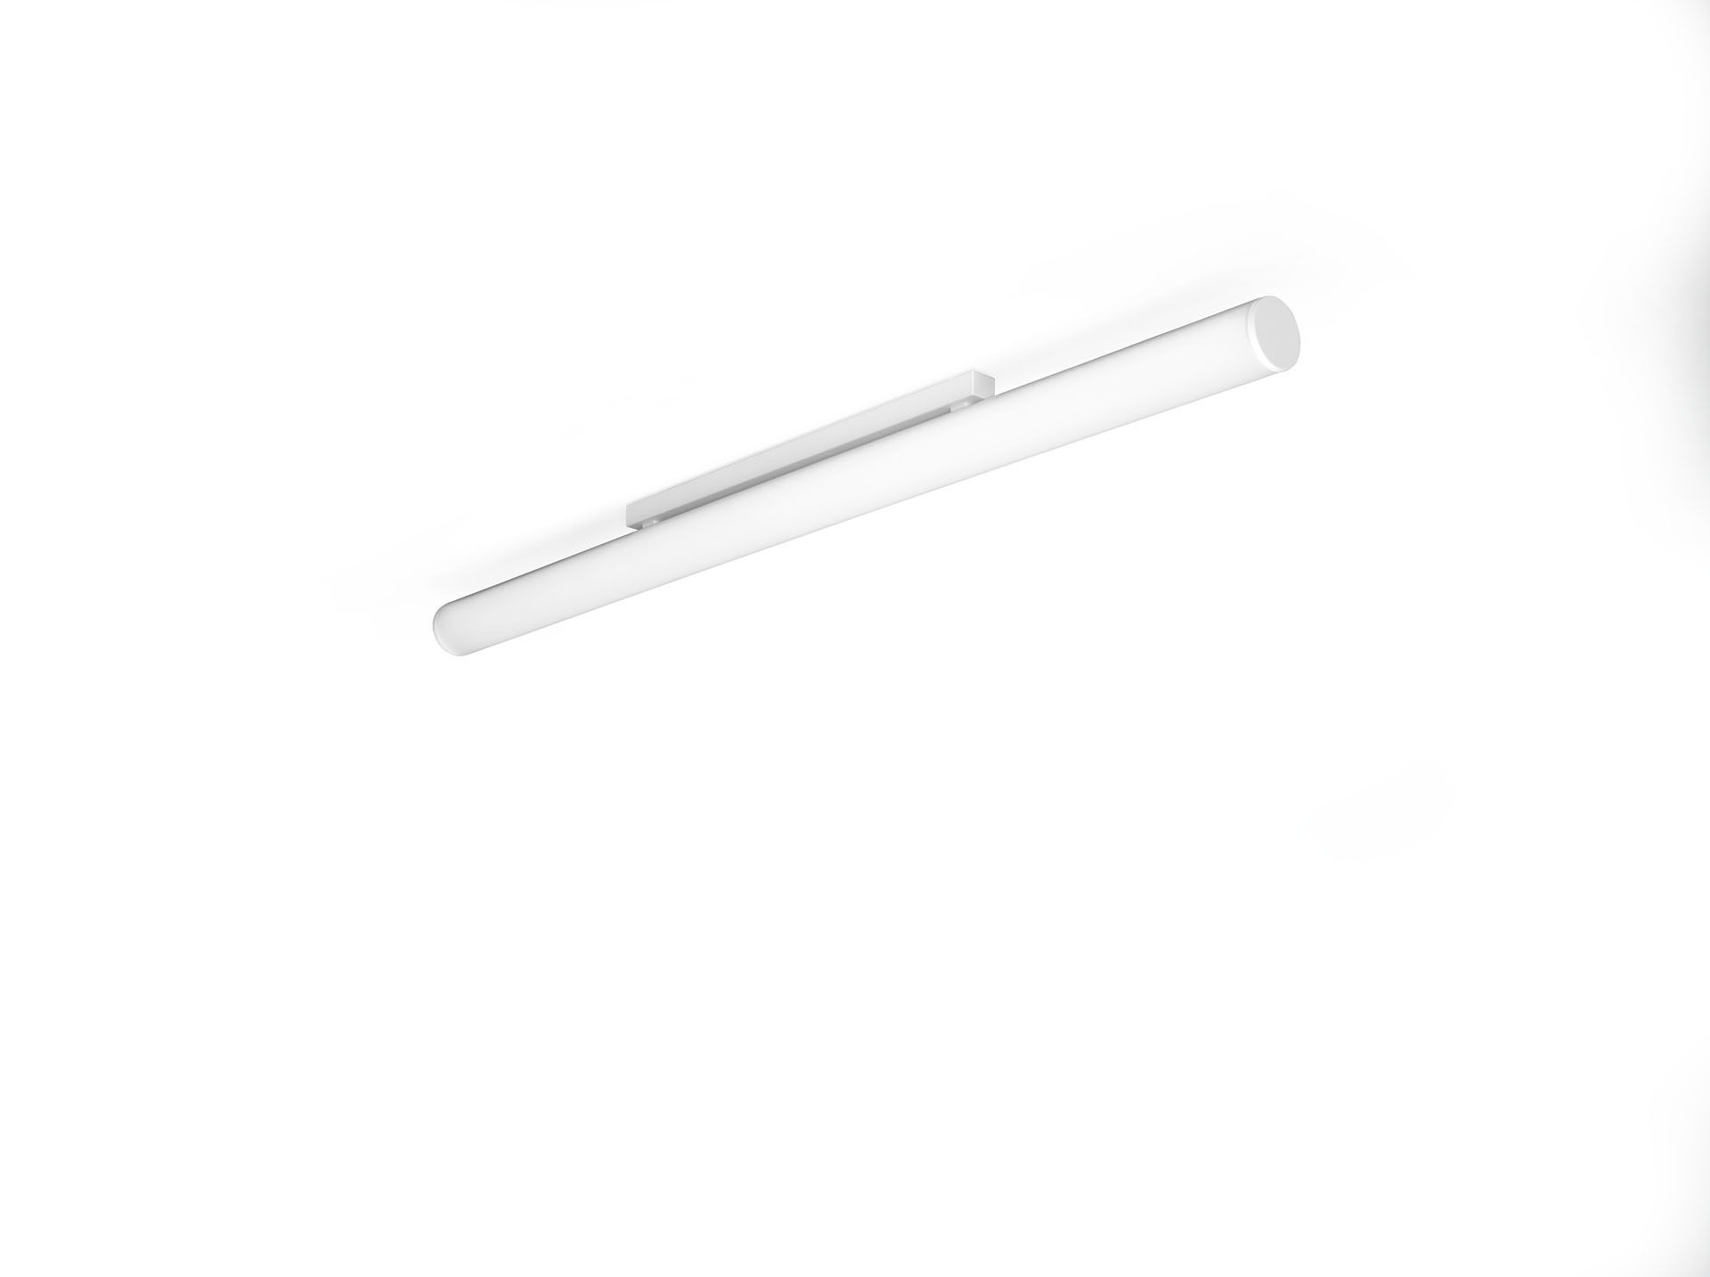
- Anbau oder abgependelte Leuchte mit Diffusor.
- HaloOptics Diffusor Optik, Polycarbonat (PC) HaloOptics®, breit strahlend Lichtverteilung.
- 80 mm Durchmesser und weißen Endkappen.
- Abmessungen: 1542 mm x 80 mm x 121 mm.
- Röhrenförmiger HaloOptics Diffusor™ für eine gleichmäßige Beleuchtung.
- Lichtstrom: 5400 lm, Spezifischer Lichtstrom: 120 lm/W.
- Anschlussleistung: 45.0 W, nicht dimmbar.
- Frequenz: 50-60Hz AC.
- Spannung: 220-240V.
- Schutzklasse: Klasse I.
- LED mit überlegenem Wartungsfaktor; nach 50.000 Brennstunden behält die Leuchte 95% ihres ursprünglichen Lichtstroms.
- Lichtfarbe: 4000 K, Farbwiedergabe ra: 80.
- Farborttoleranz (initial MacAdam): ≤ SDCM.
- Diffusor mit UGR <= 25 entsprechend der Norm EN 12464-1 für geringe Anforderungen an visuelle Wahrnehmung und Konzentration, häufige Bewegung.
- Fotobiologische Sicherheit IEC/TR 62778: RG0.
- RAL9003 - weiß.
- IP-Schutzart: IP20.
- IK-Schutzart: IK05.
- Auswechselbare (nur LED) Lichtquelle durch einen Fachmann. Auswechselbare Vorschaltgeräte durch einen Fachmann.
- Energieeffizienzklasse der Lichtquelle nach EU-Richtlinie 2019/2015: D.
- Glühdrahttest: 850°C.
- 5 Jahre Garantie auf Leuchte und Treiber.
- Zertifikate: CE, ENEC.
- Leuchte mit halogenfreiem Kabel.
- Die Leuchte wurde nach der Norm EN 60598-1 in einem nach ISO 9001 und ISO 14001 zertifizierten Unternehmen entwickelt und produziert.

